**Отчет заместителя директора по ВР**

**по итогам организации процесса воспитания**

**в МБОУ «Кыренская СОШ»**

**за 2023-2024 учебный год**

**Общая информация:**

Всего 1056 учеников на 5 сентября 2023 г.

Количество классов : 40

количество классных руководителей: 40

в 1-4 классах: 16

в 5 – 9 классах: 20

в 10-11 классах: 4

1. **Цель и задачи воспитательной системы образовательной организации (далее - ОО).**

Воспитательная работа школы в **2023-2024**учебном году организована в соответствии с обновлённой Рабочей программой воспитания.

**Целью воспитательной работы** МБОУ «Кыренская СОШ» является создание в школе условий для личностного развития школьников, которое проявляется:

* в усвоении ими основных норм поведения в обществе и традиций общества, в котором они живут;
* в развитии социально значимых отношений школьников и ценностного отношения к семье, труду, Отечеству, природе, миру, знаниям, культуре, окружающим людям и самим себе;
* в приобретении школьниками опыта осуществления социально значимых дел, направленных на заботу о своей семье, на пользу родному городу и стране в целом, трудового опыта, опыта деятельного выражения собственной гражданской позиции.

Педагогический коллектив реализует цель воспитательной работы школы через решение следующих **задач**:

* реализовывать воспитательные возможности основных школьных дел, поддерживать традиции их коллективного планирования, организации, проведения и анализа в школьном сообществе;
* реализовывать потенциал классного руководства в воспитании школьников, поддерживать активное участие классных сообществ в жизни школы;
* вовлекать школьников в кружки, секции, клубы, студии и иные объединения, работающие по школьным программам внеурочной деятельности, реализовывать их воспитательные возможности;
* использовать в воспитании детей возможности школьного урока, поддерживать использование на уроках интерактивных форм занятий с учащимися;
* инициировать и поддерживать ученическое самоуправление – как на уровне школы, так и на уровне классных сообществ;
* поддерживать деятельность функционирующих на базе школы детских общественных объединений и организаций;
* организовывать для школьников экскурсии, экспедиции, походы и реализовывать их воспитательный потенциал;
* организовывать профориентационную работу со школьниками;
* организовать работу школьных медиа, реализовывать их воспитательный потенциал;
* развивать предметно-эстетическую среду школы и реализовывать ее воспитательные возможности;
* организовать работу с семьями школьников, их родителями или законными представителями, направленную на совместное решение проблем личностного развития детей.

Воспитательная работа в школе осуществляется в рамках модулей рабочей программы воспитания: Инвариантные модули: «Урочная деятельность», «Внеурочная деятельность», «Классное руководство», «Взаимодействие с родителями (законными представителями)», «Самоуправление», «Профориентация», «Основные школьные дела», «Внешкольная деятельность», «Профилактика и безопасность», «Организация предметно-пространственной среды», «Социальное партнерство».

Виды и формы воспитательной деятельности рабочей программы модулей воспитания конкретизированы в **календарных планах** воспитательной работы НОО, ООО и СОО.

Основные направления воспитательной деятельности ОО в 2023-2024 учебном году.

Система воспитательной работы школы по направлениям состоит из направлений, которые взаимодействуют с Российским движением детей и молодежи « Движение первых»:

- В**оенно-патриотическое.**

Ученики 6-11 классов в количестве 40 человек являются членами ВПК «КОБРА», руководитель Аюшеев Т.Д. Воспитанники клуба постоянные участники показательных выступлений, открытий всех мероприятий ко Дню Победы, состоят в Почетном карауле, флешмоб; день скорби.

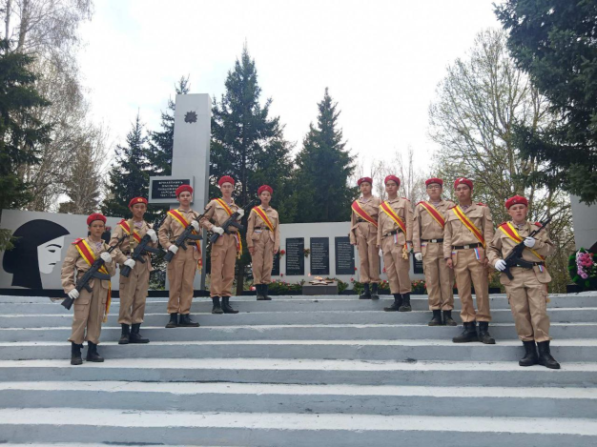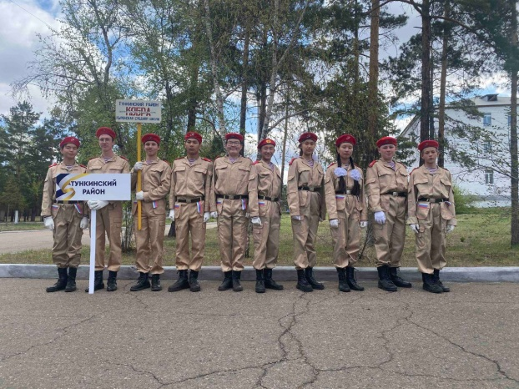

-**Художественно-эстетическое** направление работает с сентября 2021 г.кружком гитары, в котором принимают участие 15 учеников нашей школы. Руководитель Зандеев Д.В, педагог ЦДО. Также на базе школы была создана детская рок-группа. Также, в январе 2023 года данное направление было представлено вокальным кружком для 1-4 классов. Руководитель – Савватеева Г.В.

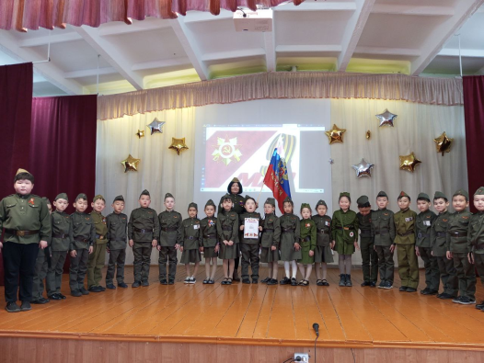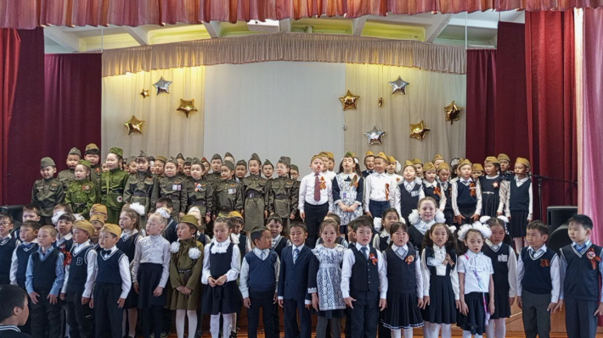

- **Спортивно-оздоровительное** направление представлено кружком шахматы и шашки «Белая ладья» (руководитель Будаева Л.Д.). Данный кружок посещают в виде урока 1 раз в неделю все ученики 2-х классов. Также дополнительно в виде кружка 48 человек. Результаты: призовые места в районных и республиканских турнирах.

В школе проводятся следующие секции: «Лыжные гонки» для 5-11 классов, рук. Леонтьев М.Д; футбол (юноши) 5-8 кл., рук. Алсыев А.Б., педагог ДЮСШ; футбол (юноши) 9-11 кл. , рук. Гыргешкинов В.Н. Эти секции посещает порядка 150 учеников, из них есть финалисты региональных и федеральных турниров.

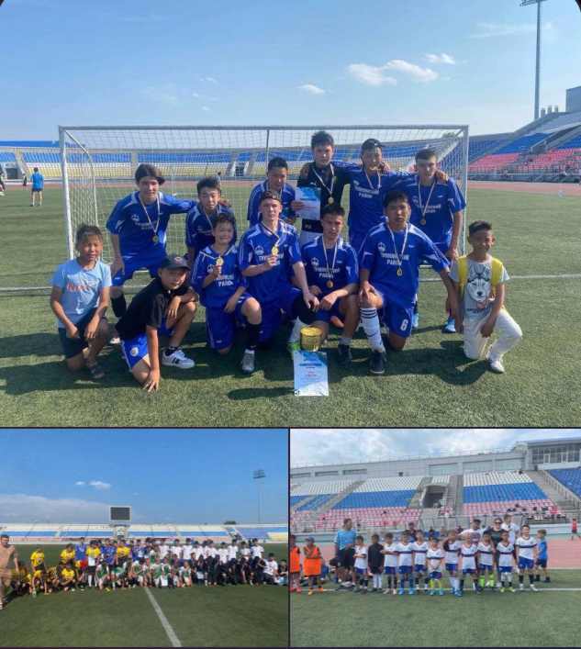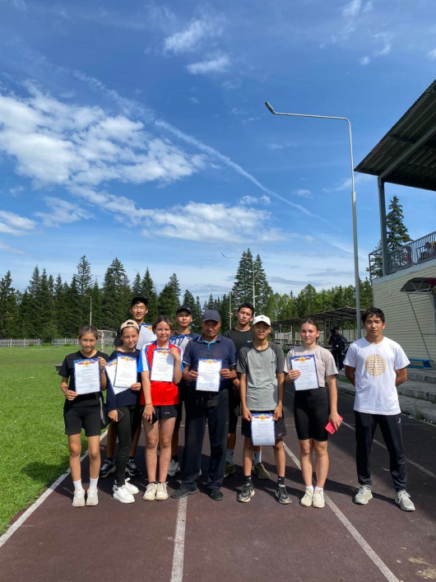

**Школьные объединения**

|  |  |  |  |  |  |  |  |  |
| --- | --- | --- | --- | --- | --- | --- | --- | --- |
| № | Наименование организации | На базе какой ОО действует (адрес, конт. тел., e-mail) | Руководитель организации | Возраст учащихся | Количество учеников | Нормативно-правовая документация | Форма работы | Результативность работы |
| 1 | Юная Армия | Кыренская СОШ | Аюшеев Т.Д. | 8-17 | 41 |  | кружок | постоянные участники показательных выступлениях, открытие всех мероприятий к 76 летию Победы, Почетный караул, флешмоб; день скорби. Возложение венков, парад Победы. |
| 2 | Школьное лесничество | Кыренская СОШ | Кырмыгенова В.А. | 11-12 | 26 |  | Внеурочное |  |
| 3 | ЮИД «Патруль 03», «Щенячий Паруль»  «Пешеходы и шоферы» | Кыренская СОШ | Моисеева Ц.П.., Степанова Д.В.,  Юрьева Н.А. | 13-14  11-12  8-10 | 21,  27,  30 |  | Внеурочное | 1, 2, 3 место в районном конкурсе отрядов ЮИД |
| 4 | Дружина юных пожарных | Кыренская СОШ | Махаева Д.Г. | 12-13 | 28 |  | Внеурочное |  |

**Школьное ученическое самоуправление (структура, результаты работы).** Президент школы избирается раз в 2 года, за исключением 11 классов.

Структура УС:

|  |  |  |
| --- | --- | --- |
| **Должность** | **ФИО** | **класс** |
| Президент | Бузаева Арьяна | 9 в |
| Премьер-министр | Намдакова татьяна | 11 а |
| Министр образования | Зурбаева Алтан-Гэрэл | 10а |
| Помощник | Баторова Ангелина | 9в |
| Министр культуры | Жамбалова Нарана | 10а |
| Помощник | Хальбаева Настя | 10а |
| Министр спорта | Ирдынеев Амилат | 9в |
| Помощник | Моисеева Саяна | 9в |
| Министр СМИ | Малиновская Эвелина | 9а |

ШУСом организованы кураторы в каждом классе. Таким образом, большое количество мероприятий в школе проводятся силами самоуправления.

В этом учебном году были проведены следующие открытые классные часы и мероприятия:

1 сентября - День знаний.

3 сентября - День солидарности в борьбе с терроризмом.

3-9 сентября - Неделя безопасности.

В течение года - Дни финансовой грамотности.

Школьное первенство по футболу, среди 5-11 кл

День здоровья

Октябрь 4 октября - День гражданской обороны.

5 октября - Международный День учителя.

16 октября - Всероссийский урок «Экология и энергосбережение» в рамках

25 октября - День матери в России

27 октября - Международный день школьных библиотек.

Ноябрь 4 ноября - День народного единства.

16 ноября - Международный день толерантности.

Школьное первенство по баскетболу, среди 7- 11 кл.

3 декабря - День Неизвестного Солдата.

информатики.

12 декабря - День Конституции Российской Федерации.

Школьное первенство по настольному теннису, среди 8-11 кл

27 января - День полного освобождения Ленинграда от фашистской блокады (1944 год).

23 февраля - День защитника Отечества

8 марта - Международный женский день.

12 апреля - День космонавтики. Гагаринский урок «Космос – это мы».

Май 9 мая - День Победы советского народа в Великой Отечественной войне 1941 - 1945 годов (1945 год).

Смотр песни среди 1-4 кл

Все материалы здесь: <https://vk.com/public_kyrenschool>

1. **Деятельность совета профилактики**

Состав совета профилактики в 2023-2024 уч.году:

1. Директор : Гыргешкинов Олег Цыренович
2. заместитель директора по УВР: Якшеева Наталья Викторовна
3. заместитель директора по ВР: Моисеева Цыцыкма Петровна
4. Советник директора по воспитанию: Пурбуева Ирина Баировна
5. Социальный педагог: Машкинова Эржена Доржиевна
6. Инспектор ГИБДД – Будаева Сожилма Федоровна
7. Инспектор ПДН – Дымшеева Баярма Баировна

Совет профилактики при школе проводятиндивидуальную профилактическую беседу с учащимися и их родителями по профилактике безнадзорности и правонарушений несовершеннолетних, отношении родителей или иных законных представителей несовершеннолетних, если они не исполняют своих обязанностей по их воспитанию, обучению, содержанию и если отрицательно влияют на их поведение, либо жестоко обращаются с ними и устранению случаев пропусков учебных занятий без уважительной причины обучающимися школы.

Ежемесячно проводятся классные часы или акции по профориентации, ЗОЖ, безопасности дорожного движения с приглашением специалистов ГБУЗ «Тункинская ЦРБ, инспекторов ГИБДД и ПДН МО МВД России «Тункинский» итд.

С 1 сентября по 17 мая была проведена психологическая работа.

Цель деятельности: психолого-педагогическое сопровождение участников образовательного процесса в условиях ФГОС, создание оптимальных условий для реализации прав каждого ребенка на полноценное познавательное и личностное развитие; сохранение психологического здоровья всех участников образовательного процесса.

Задачи:

•создание психолого-педагогических условий для успешного прохождения адаптационного периода в 5-х классах;

•Мониторинг личностных, интеллектуальных качеств учащихся, особенностей эмоционально – волевой и мотивационной сферы с целью обеспечения помощи педагогическому коллективу в создании образовательной среды, учитывающей психофизиологические особенности учащихся и с тем, чтобы отследить динамику изменений и вовремя оказать коррекционную помощь.

•Разработка учебно-методических рекомендаций по созданию образовательной среды, учитывающей психофизиологические особенности учащихся.

•Отслеживание и профилактика суицидальных наклонностей учащихся группы риска.

•Оказание психологической помощи учащимся 9,11 класса в период подготовки к ОГЭ и ЕГЭ

•Оказание коррекционно – развивающей помощи учащимся, нуждающимся в коррекции и развитии познавательных способностей, имеющих проблемы в установлении контактов с окружающими, повышенный уровень тревожности.

•Профилактика употребления ПАВ несовершеннолетними.

•Оказание психологической помощи учащимся группы риска.

•Оказание психологической помощи одаренным учащимся.

•Оказание содействия педагогическому коллективу в повышении профессиональной компетентности через просветительскую работу.

•Совершенствование организации работы с детьми ОВЗ и детьми – инвалидами и их родителями.

Консультативное направление

В течении учебного года было проведено 170 консультаций для учащихся, а также 105 – для педагогов школы, и 79 консультации для родителей учащихся.

Процесс консультирования обычно проходил в два этапа:

а) первичное консультирование – во время которого собираются основные данные и уточняется запрос;

б) повторное консультирование – для получения более объективной информации с помощью диагностических методов, определение плана дальнейшей работы по проблеме; кроме того, родителям давались рекомендации по особенностей взаимодействия с ребенком и способам преодоления трудностей. Повторные консультации в некоторых случаях не ограничивались отдельным приемом, а носили системный характер, в этом случае во время беседы обсуждалась динамика работы с ребенком и уточнялись рекомендации.

В связи с тем, что основной контингент – это дети среднего и старшего школьного звена, большинство запросов связаны с проблемами межличностного общения, трудностями в обучении и поведении, страхи, депрессия, первая любовь. В целом все запросы можно разделить на:

1. трудности в общении со сверстниками;

2. проблемы в детско-родительских отношениях;

3. трудности обучения;

4. консультации по результатам групповой диагностики.

5. страхи, депрессия, первая любовь

В процессе консультирования решались следующие задачи:

1. прояснение и уточнение запроса;

2. сбор психологического анамнеза для установления возможных причин нарушений;

3. диагностика нарушений;

4. рекомендации учащимся, а также педагогам и родителям по вопросам воспитания и устранения нарушений;

5. составление плана дальнейшей работы по запросу.

Выводы. В целом можно считать, что проведенная за истекший период консультативная работа была достаточно эффективной и позволяла решить все необходимые задачи консультативной деятельности. Однако, большинство консультаций носили разовый характер, что может быть связано либо с недостаточной мотивированностью клиентов на дальнейшую работу, либо с недостаточно грамотно проведенной консультативной работой, во время которой не удалось донести до клиентов важность дальнейшей работы. В связи с этим в дальнейшем необходимо проанализировать и определить причины сложившейся ситуации. А также уделять больше внимания мотивированию клиентов на более глубокую работу. Также стоит обратить внимание на низкое количество обращений за консультациями со стороны родителей. В будущем году необходимо по возможности усилить взаимодействие с родителями учащихся.

Диагностическое направление.

В течение учебного года диагностическая деятельность была представлена как отдельный вид работы (с целью анализа развития познавательных способностей, анализа проблем личностного развития, дальнейшего формирования групп для коррекционно-развивающей деятельности), а так же как составляющая индивидуальных консультаций. В рамках проведения групповой диагностики проводилось следующее тестирование:

1. Оценка психических состояний Айзенк

2. Анкета для определения школьной мотивации (Н.Г. Лускановой)

3. Проективные методики «Кактус», «Моя семья», «Несуществующее животное», "Человек, человек под дождем".

4. Скриннинговая диагностика компьютерной зависимости (Л.Н. Юрьева, Т.Ю. Бояьбот)

5. Шкала депрессии Бека

6. Оценка уровня школьной тревожности Филипс

7. Мониторинг эмоционального состояния

8. СПТ

9. Социометрия

В процессе консультирования для определения проблемы и ее причин проводилась диагностика, в основном с использованием проективных методов, диагностической беседы и наблюдения.

Для проведения психологической диагностики имелся достаточный набор диагностических методик, которые соответствовали предъявляемым запросам и позволяли дифференцировать трудности и определять их причины. Что, в свою очередь, позволяло планировать дальнейшую развивающую и консультативную работу, а также давать рекомендации по преодолению трудностей.

Выводы. Оценивая проведенную диагностическую работу, можно сделать вывод о том, что имеющиеся в распоряжении методики и собственные профессиональные знания позволяют достаточно точно и полно определять различные проблемы и нарушения, имеющиеся у клиентов. Однако, в дальнейшем необходимо пополнять и обновлять банк диагностических методов для более эффективной диагностики.

1. **Профилактическая работа с детьми состоящими на учете ВШУ , ПДН**

На каждого ребёнка, состоящего на учёте СОП, ВШУ составлены индивидуальные программы развития, составлен акт ЖБУ. Также подобраны индивидуальные формы,  методы и приёмы воздействия:

* закрепление шефов – наставников,
* осуществление  систематического контроля успеваемости, посещаемости школы и учреждений дополнительного образования,
* привлечение несовершеннолетних к участию в школьной и классной жизни,
* проведение дополнительных занятий с учителями – предметниками;
* заслушивание с отчётами классных руководителей о проведенных индивидуальных мероприятиях;

1. **Профилактическая работа безнадзорности и правонарушений несовершеннолетними:**

Профилактическая деятельность осуществляется проведением с инспекторами ПДН и УУП МО МВД России «Тункинский». Несовершеннолетним предлагаются такие формы работы, как: беседы, тренинги, соревнования, игры, профилактические беседы: «Посеешь привычку – пожнёшь характер»; классные часы: «Ты и закон»; тренинги: Соблюдай безопасность», «Болезни века»; дискуссии,  игровые и ситуативные практикумы.  Школьники привлекаются  к участию  в операциях, месячниках, декадах, акциях: «Подросток», «Всеобуч», «Семья», « «Мы и право», «Забота», «Здоровье».

5. **Профилактическая работа с детьми состоящими на учете СОП**

На каждого ребёнка, состоящего на учёте СОП составлены индивидуальные программы развития, составлен акт ЖБУ. Также подобраны индивидуальные формы,  методы и приёмы воздействия:

* закрепление шефов – наставников,
* осуществление  систематического контроля успеваемости, посещаемости школы и учреждений дополнительного образования,
* привлечение несовершеннолетних к участию в школьной и классной жизни,
* проведение дополнительных занятий с учителями – предметниками;
* заслушивание с отчётами классных руководителей о проведенных индивидуальных мероприятиях;

1. **Профилактика ЗОЖ и ПАВ**

* Профилактика злоупотребления ПАВ - одна из главных задач профилактической работы школы. В  ноябре  года прошла акция: «Мир без наркотиков» (плакаты, буклеты, спортивные соревнования).  Организована выставка в библиотеке :« Здоровье в твоих руках», там же, среди 5-х классов проведена интеллектуальная игра «Ты красив, потому что здоров», оформлен стенд в школьной библиотеке, «Профилактика наркомании»,   классные часы на темы «Несколько слов о наркотиках», «Наркомания – тяжелая болезнь», «Вред здоровью от «насвая», «О вредных привычках и их пагубном влиянии», «Суд над наркотикам», «Молодежь выбирает здоровье», «Скажи наркотикам нет». Оформлен стенд «Управляя здоровьем – управляешь жизнью»; -  спортивный конкурс «В здоровом теле – здоровый дух»; 5-е классы -  пресс-конференция: «Спорт, здоровье, духовность», -10-е классы; викторина:  «Знатоки здоровья»; 4-е классы,.-  игровое представление: «Как сберечь свое здоровье». 10-е классы провели  для 1-х и 2-х классов классные часы с различной тематикой.
* С каждым учащимся, нарушающим закон, проводились беседы соцпедагогами, школьным медиком. Классными руководителями проведены  классные часы на темы «О вреде курения», «Курить – здоровью вредить», «Скажи курению нет», «Нет вредным привычкам» и др., склонные к курению пишут буклеты «Почему это вредно». Проводилась работа и с их родителями. 21 ноября проведена акция по табакокурению: «Конфетку за сигаретку» -  6-е  - 9-е классы.

ШУС взяли шефство над проблемными  школьниками из младших классов, проводили профилактические мероприятия с «курильщиками», патрулировали территорию школы, дежурили на праздничных мероприятиях, своим внешним видом показывали обучающимся как важно быть аккуратным и подтянутым.

Хочется отметить ШУС министерство СМИ и культуры которые качественно готовят материал для тематических дискотек, мероприятия для учащихся.

Ребятам предоставлена возможность заниматься в школьных кружках, секциях, студиях,  в учреждениях дополнительного образования

В течении 2023-2024 учебного года были проведены мероприятия с обучающимися образовательной организации направленный на предотвращение правонарушений, профилактика алкоголизма, табакокурения, наркомании, спида/вич, сквернословия, компьютерной зависимости, участие в конкурсе рисунков «Я выбираю жизнь», походы в Церковь совместно с сотрудниками ПДН, конкурс видеороликов направленный на профилактику употребления ПАВ, правонарушений для детей состоящих на различных видах учета.

Реализацию профилактической деятельности можно считать качественной и успешной.

Методическая работа осуществлялась по следующим направлениям:

1. Разработка развивающих, коррекционных и просветительских программ. Результатами методической работы за этот год стали: а) подбор, анализ и систематизация материалов для написания программ; б) составление программ для групповой и индивидуальной коррекционно-развивающей работы; в) разработка классных часов для учащихся; г) разработка и написание программ выступлений на родительских собраниях; д) создание базы диагностических методик.

2. Обработка и анализ результатов диагностики, подготовка рекомендаций для учащихся, педагогов и родителей

3. Анализ литературы по проблемам развития и воспитания детей

4. Оформление документации педагога-психолога

Методическую деятельность за истекший период можно оценить как достаточно продуктивную. В дальнейшем необходимо на основании анализа деятельности доработать имеющиеся программы и разработать новые с учетом потребностей участников образовательного процесса. Кроме того, необходимо больше внимания уделить разработке программ взаимодействия с педагогическими кадрами, программам работы с одаренными детьми.

Анализируя всю проведенную за истекший период работу можно сказать о том, что вся деятельность велась в соответствии с годовым планом работы и по всем направлениям.

В течение года велась планомерная работа по психолого-педагогическому сопровождению образовательного процесса:

-изучается личность ребенка, с целью накопления всесторонней информации о различных сторонах его жизни и обучения на этом основании проводится профилактическая и коррекционно-развивающая работа с учащимися,

-ведется консультативная и профилактическая работа с родителями и педагогами;

-создаются благоприятные социальные, психологические, педагогические условия для успешного воспитания, обучения и развития школьников.

В школе имеется кабинет педагога-психолога где проводятся диагностика, консультирование родителей, детей, педагогов. Количество детей, участвовавших в групповой диагностике:

Из них:

1) направленные на диагностику суицидального риска: 300

2) направленные на диагностику эмоциональной сферы личности:298

3) направленные на диагностику познавательных процессов: 1

4) направленные на профессиональное самоопределение: 12

5) направленные на диагностику стрессоустойчивости личности (старшие классы): 18

6) направленные на диагностику агрессивности личности: 302

Развивающие занятия по формированию коммуникативных навыков, толерантности, тренинг на повышение самооценки "мой успех" 7 класс., занятия по профилактике употребления ПАВ 5-8класс, акция по профилактике табакокурения 5-11 класс, занятия с элементами тренинга по профилактике правонарушений 5-7класс, занятия по профилактике СПИДа, Родительские собрания по особенностям подросткового возраста и результатам диагностик, профилактика экзаменационной тревожности, безопасный интернет. Выступление на педсовете с темой "Буллинг -как социально психологическая проблема", организаторы заседания круглого стола для семей СОП направленного на профилактику правонарушений, где озвучивались темы: Буллинг, безопасный интернет (группы смерти, колумбайн и т.д) , Занятия в рамках" недели психологии" доброта-это...".Районный конкурс рисунков " Я выбираю жизнь" направленный на профилактику суицидального поведения. Занятие с элементами тренинга " Ценности 21 века"направленное на профилактику рискованного поведения, посредством формирования духовно-нравственных ориентиров, 5-7класс занятия по профилактике буллинга, анкетирование по выявлению жертв буллинга и агрессоров, занятия по профилактике экзаменационной тревожности 9,11класс. Занятия с элементами тренинга по снижению уровня тревожности "Дрожу как осиновый лист". Созданы программы : Программа индивидуальных коррекционных занятий с подростком «Я все смогу», Программа «Психологическая коррекция эмоционально-волевой сферы у конфликтных подростков» (с элементами тренинга) Программа "Профилактика суицидального поведения 5-11класс. ПРОГРАММА "Профилактика аутодеструктивного Поведения подростков", Программа по профилактике проявления буллинга, программа " Коррекционно -развивающих занятий с детьми группы риска", Программа по профилактике экзаменационной тревожности .

7. **Работа с детьми «группы риска».**

Профилактика правонарушений

Работа с учащимися.

а ) категории обучающихся

Результаты анализа социального паспорта школы убеждают в том, что низкий социокультурный уровень родителей, значительное количество неполных, малообеспеченных, многодетных, а также наличие неблагополучных семей имеют влияние на существенные моменты образовательного процесса.

Основная проблема, возникающая в процессе работы: значительное количество родителей, ненадлежащим образом исполняющих родительские обязанности по содержанию, воспитанию и обучению детей.

б) профилактическая работа с детьми

С целью профилактики правонарушений среди обучающихся составлены планы: по профилактике правонарушений несовершеннолетних, Совета профилактики, план работы с детьми «группы риска».

- Индивидуальные профилактические беседы с детьми, состоящими на внутришкольном контроле, а также их родителями.

8**. Всеобуч**

В течение 2023-2024 учебного года проводился ежедневный контроль посещаемости учащихся, выяснялись причины их отсутствия или опозданий, поддерживалась тесная связь с родителями и классными руководителями.

В случае длительного отсутствия ученика социальный педагог и классный руководитель посещали обучающихся по месту их жительства с составлением акта обследования условий жизни и воспитания.

В 2023-2024 учебном году социальным педагогом велось выявление, учет и постоянный контроль за успеваемостью, посещаемостью учебных занятий и занятостью детей «группы риска» и детей из неблагополучных семей.

Совместно с классными руководителями посещались семьи, где родители не обеспечивают надлежащих условий для жизни и здоровья ребёнка, уклоняются от их воспитания.

Социальным педагогом, совместно с заместителем по ВР и психологами в течение учебного года проводились индивидуальные беседы с родителями, где разъяснялись их права и обязанности по содержанию, обучению и воспитанию детей, давались рекомендации: о режиме дня, как правильно готовить домашнее задание, как поощрять ребенка в семье, как разрешить конфликт с собственным ребенком, чем заняться после школы( посещение кружков, спортивных секций).

Работа с родителями.

Достижение положительных результатов в работе возможно только в том случае, когда в работе задействованы все субъекты образования и воспитания: учащиеся, педагоги и родители. Всеобучу родителей наших учеников отведено отдельное место в плане по воспитанию и обучению. В течении 2023-2024 учебного года в школе ведется работа с родителями:

- индивидуальные беседы с родителями социальным педагогом;

- тематические родительские собрания;

- индивидуальная работа совместно с инспектором ПДН;

- индивидуальная работа классных руководителей, совместно с администрацией школы.

Цель проводимых мероприятий – повышение педагогической культуры родителей, их психолого-педагогической компетентности в семейном воспитании, выработке единых подходов семьи и школы к воспитанию детей.

- координатор профилактической работы в данном направлении в ОО:

- организация занятости несовершеннолетних, состоящих на различных видах учета (ПДН, РКДН, ВШУ), во внеурочное время

9. Профилактика самовольных уходов.

Целью недопущения пропусков занятий учащимися без уважительных причин и самовольных уходов из дома классный руководитель или социальный педагог ежедневно регистрирует информацию об отсутствующих школьниках. В случае отсутствия несовершеннолетнего в учреждении в течение одного дня незамедлительно устанавливают причины отсутствия. В случае установления факта самовольного ухода из семьи, безвестного отсутствия несовершеннолетнего администрация школы оказывает содействие родителям (законным представителям) в передаче заявления (сообщения) о происшествии в полицию.

Основная цель: научить родителей быть родителями-воспитателями, друзьями своим детям, рассказать родителям о многообразии мира ребенка, о его особенностях. Просвещение дает родителям учащихся необходимые знания не только о возрастных особенностях детей, но и психологическом состоянии ребенка, о путях взаимодействия с ребенком, особенно с детьми асоциального поведения, учит родителей любить своих детей, вне зависимости от их поведения или состояния их учебы, находить прекрасное и отталкивать все недоброжелательные явления.

**Способы действия по предупреждению самовольных уходов детей из дома:**

-располагать информацией о местонахождении ребенка в течение дня;

-не разрешать несовершеннолетним находиться без присмотра взрослых позднее 22 часов (соблюдение комендантского часа);

-знать круг общения ребенка, контактировать с его друзьями и знакомыми, знать их адреса и телефоны;

-планировать и организовывать досуг своих несовершеннолетних детей.

**Алгоритм действий родителей в случаях самовольных уходов, в том числе пропажи детей:**

При задержке ребенка более часа от назначенного времени возвращения: обзвонить друзей, знакомых, родных, к которым мог пойти ребенок, позвонить классному руководителю; обзвонить близлежащие больницы, справочную «Скорой помощи», органы полиции.

В случае не обнаружения ребенка после выполнения вышеуказанных действий сделать письменное заявление в органы полиции, по месту проживания.

При обнаружении пропавшего ребенка сообщить в органы полиции об его возвращении и в школу (классному руководителю).

          С учащимися, состоящими на разных формах учета, используются различные виды индивидуальной профилактической работы:

-изучение особенностей личности подростков и коррекция их поведения;

-посещение на дому с целью контроля над подростками, их занятостью в свободное от занятий, а также каникулярное время, подготовкой к урокам;

-посещение уроков с целью выяснения уровня подготовки учащихся к занятиям;

-индивидуальные и коллективные профилактические беседы с подростками;

-вовлечение подростков в общественно — значимую деятельность через реализацию воспитательных акций и проектов.